|  |  |  |
| --- | --- | --- |
| **Наказ Мінфіну від 25.04.2025** |  | **N 218** |

**Зареєстровано в Міністерстві юстиції України  
09 травня 2025 р. за N 720/44126**

**Про внесення змін до Положення про реєстрацію фізичних осіб у Державному реєстрі фізичних осіб - платників податків**

Відповідно до Закону України від 10 жовтня 2024 року N 4015-IХ "Про внесення змін до Податкового кодексу України та інших законів України щодо забезпечення збалансованості бюджетних надходжень у період дії воєнного стану", постанови Кабінету Міністрів України від 26 вересня 2024 року N 1113 "Про затвердження Порядку формування та перевірки електронних посвідок на постійне проживання та електронних посвідок на тимчасове проживання та їх електронних копій", підпункту 5 пункту 4 Положення про Міністерство фінансів України, затвердженого постановою Кабінету Міністрів України від 20 серпня 2014 року N 375,

**НАКАЗУЮ:**

1. Внести до Положення про реєстрацію фізичних осіб у Державному реєстрі фізичних осіб - платників податків, затвердженого наказом Міністерства фінансів України від 29 вересня 2017 року N 822, зареєстрованого в Міністерстві юстиції України 25 жовтня 2017 року за N 1306/31174, такі зміни:

абзац другий пункту 1 розділу II після слів "за прізвищем" доповнити словами "(за наявності)";

у розділі III:

абзац другий пунктів 2, 5 після слів "за прізвищем" доповнити словами "(за наявності)";

в абзаці другому пункту 10 слова та цифри "Порядку застосування відображення в електронній формі інформації, що міститься у посвідці на постійне проживання та у посвідці на тимчасове проживання, під час реалізації експериментального проекту щодо застосування зазначених відображень, затвердженого постановою Кабінету Міністрів України від 10 листопада 2021 року N 1239" замінити словами та цифрами "Порядку формування та перевірки електронних посвідок на постійне проживання та електронних посвідок на тимчасове проживання та їх електронних копій, затвердженого постановою Кабінету Міністрів України від 26 вересня 2024 року N 1113";

розділ IV доповнити новим пунктом 6 такого змісту:

"6. Державний реєстр ведеться державною мовою.";

абзац перший пункту 1 розділу VII після слова "прізвище" доповнити словами "(за наявності)";

пункт 2 розділу VIII після слів "за прізвищем" доповнити словами "(за наявності)";

у розділі X:

пункт 3 після слова "прізвище" доповнити словами "(за наявності)";

пункт 6 доповнити реченням другим такого змісту: "У разі відсутності інформації про доходи в Державному реєстрі контролюючий орган надає відомості з Державного реєстру за формою, наведеною в додатку 151 до цього Положення.";

у додатках до цього Положення:

абзац четвертий додатка 1 після слова "прізвище" доповнити словами "(за наявності)";

додатки 2, 3, 5 - 8, 10 - 16 викласти в новій редакції, що додається;

доповнити новим додатком 151, що додається.

2. Департаменту податкової політики Міністерства фінансів України в установленому порядку забезпечити:

подання цього наказу на державну реєстрацію до Міністерства юстиції України;

оприлюднення цього наказу.

3. Цей наказ набирає чинності з дня його офіційного опублікування.

4. Контроль за виконанням цього наказу покласти на заступника Міністра фінансів України Воробей С. І. та Голову Державної податкової служби України Кравченка Р. А.

|  |  |
| --- | --- |
| **В. о. Міністра** | **Денис УЛЮТІН** |
| **ПОГОДЖЕНО:** |  |
| **Уповноважений Верховної Ради України з прав людини** | **Дмитро ЛУБІНЕЦЬ** |
| **Перший заступник Міністра цифрової трансформації України** | **Олексій ВИСКУБ** |
| **Міністр закордонних справ України** | **Андрій СИБІГА** |
| **Міністр внутрішніх справ України** | **Ігор КЛИМЕНКО** |
| **Голова Державної служби спеціального зв'язку та захисту інформації України** | **Олександр ПОТІЙ** |
| **Голова Державної податкової служби України** | **Руслан КРАВЧЕНКО** |
| **Голова Державної міграційної служби України** | **Наталія НАУМЕНКО** |

Додаток 2  
до Положення про реєстрацію фізичних осіб у Державному реєстрі фізичних осіб - платників податків  
(пункт 1 розділу VII)

|  |
| --- |
| **Форма N 1ДР** |

**Облікова картка фізичної особи - платника податків**

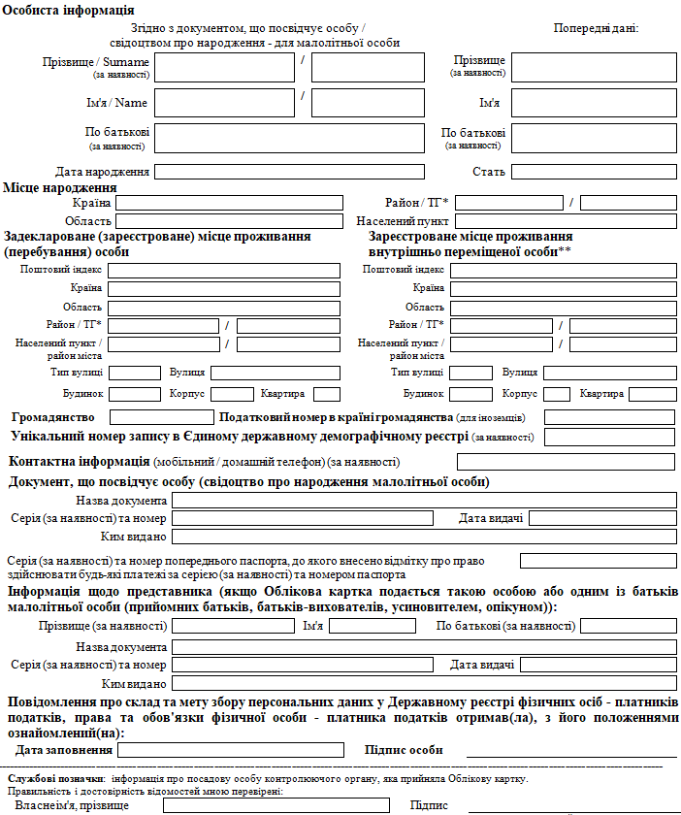

|  |
| --- |
| ____________ * Вказується назва територіальної громади відповідно до Кодифікатора адміністративно-територіальних одиниць та територій територіальних громад, затвердженого наказом Міністерства розвитку громад та територій України від 26 листопада 2020 року N 290 (у редакції наказу Міністерства розвитку громад, територій та інфраструктури України від 19 січня 2024 року N 48).  ** Заповнюється на підставі довідки про взяття на облік внутрішньо переміщеної особи. |

**Заповнення облікової картки фізичної особи - платника податків**

|  |
| --- |
| Облікова картка заповнюється українською мовою та не повинна містити виправлення.  Прізвище (за наявності), ім'я, по батькові (за наявності) вносяться українською мовою та латинськими літерами відповідно до правил транслітерації або відповідно до їх написання у виданих документах.  Попередні дані прізвища (за наявності), імені, по батькові (за наявності) вносяться, якщо були зміни прізвища (за наявності), імені, по батькові (за наявності).  Дата народження - зазначається дата народження.  Стать - зазначається стать особи (жіноча / чоловіча).  Місце народження - зазначається місце народження особи.  Задеклароване (зареєстроване) місце проживання (перебування) особи - зазначається місцезнаходження житла особи, що включає такі дані (за наявності): поштовий індекс, країна, область, район, місто (село, селище), район у місті, назва територіальної громади, вулиця (шосе / проспект / бульвар / алея / площа / майдан / провулок / узвіз / з'їзд / проїзд / лінія / просіка / тупик тощо), номер будівлі (будинку / корпусу / блоку / секції тощо), номер квартири (кімнати тощо).  Зареєстроване місце проживання внутрішньо переміщеної особи - заповнюється на підставі довідки про взяття на облік внутрішньо переміщеної особи.  Громадянство - вказується назва країни громадянства.  Податковий номер у країні громадянства (для іноземців) - вказується податковий номер, що використовується у країні громадянства.  Унікальний номер запису в Єдиному державному демографічному реєстрі зазначається у разі внесення інформації про особу до такого реєстру.  Контактна інформація - зазначається номер контактного телефону (мобільний / домашній) (за наявності).  Документ, що посвідчує особу, - зазначається назва документа, серія (за наявності), номер, дата видачі та орган, що видав документ.  Серія (за наявності) та номер попереднього паспорта - зазначається у разі, якщо до такого паспорта було внесено відмітку про право здійснювати будь-які платежі за серією (за наявності) та номером паспорта.  Інформація про представника (у разі подання Облікової картки представником або одним із батьків малолітньої особи (прийомних батьків, батьків-вихователів, усиновителем, опікуном)) - зазначається прізвище (за наявності), ім'я, по батькові (за наявності) та відомості про документ, що посвідчує особу представника або одного із батьків (прийомних батьків, батьків-вихователів, усиновителя, опікуна).  Після перевірки заповнення Облікової картки та ознайомлення з інформацією про склад та мету збору персональних даних у Державному реєстрі, права та обов'язки фізичної особи - платника податків фізична особа власним підписом підтверджує правильність та повноту внесення до Облікової картки відомостей. У разі подання Облікової картки через представника така заява повинна бути засвідчена підписом представника, в електронній формі - із використанням кваліфікованого електронного підпису.  Службові позначки вносяться посадовою особою контролюючого органу. |

____________

Додаток 3  
до Положення про реєстрацію фізичних осіб у Державному реєстрі фізичних осіб - платників податків  
(пункт 7 розділу VII)

**Картка платника податків**

_____________________________________________________________________________________  
(прізвище (за наявності), ім'я, по батькові (за наявності))

|  |  |  |
| --- | --- | --- |
| Дата народження ____________                                         (число, місяць, рік)  Зареєстрований(а) в Державному реєстрі фізичних осіб - платників податків ____________                                                                                                                                                                            (число, місяць, рік) з реєстраційним номером облікової картки платника податків   ХХХХХХХХХХ  Контролюючий орган, що видав картку _____________________________________________________________________________________                                                                                     (найменування контролюючого органу)  М. П. | | |
|  | __________________ (підпис) | ___________________________________ (власне ім'я, прізвище посадової особи контролюючого органу, яка видала картку) |
|  |  | __________________________________ (номер бланка картки, дата видачі) |

____________

_____________________________________________________________________________________

|  |
| --- |
| Картка платника податків є документом, що засвідчує реєстрацію фізичної особи у Державному реєстрі фізичних осіб - платників податків.  Кожен платник податків зазначає реєстраційний номер облікової картки платника податків в усіх звітних або інших документах, а також в інших випадках, передбачених у законодавстві України.  Платники податків зобов'язані подавати контролюючим органам відомості про зміну даних, які внесено до облікової картки фізичної особи - платника податків, протягом місяця з дня виникнення таких змін шляхом подання відповідної заяви (стаття 70 глави 6 розділу II Податкового кодексу України). |

____________

Додаток 5  
до Положення про реєстрацію фізичних осіб у Державному реєстрі фізичних осіб - платників податків  
(пункт 11 розділу VII)

**Довідка  
про зміну реєстраційного номера облікової картки платника податків**

_____________________________________________________________________________________  
(прізвище (за наявності), ім'я, по батькові (за наявності))

|  |  |  |
| --- | --- | --- |
| Дата народження ____________                                        (число, місяць, рік)  Реєстраційний номер облікової картки платника податків із Державного реєстру фізичних осіб - платників податків ХХХХХХХХХХ  змінено на реєстраційний номер облікової картки платника податків із Державного реєстру фізичних осіб - платників податків ХХХХХХХХХХ.  Контролюючий орган, що видав довідку _____________________________________________________________________________________                                                                                  (найменування контролюючого органу)  М. П. | | |
|  | __________________ (підпис) | ___________________________________ (власне ім'я, прізвище посадової особи контролюючого органу, яка видала довідку) |
|  |  | __________________________________ (номер бланка довідки, дата видачі) |

____________

Додаток 6  
до Положення про реєстрацію фізичних осіб у Державному реєстрі фізичних осіб - платників податків  
(пункт 13 розділу VII)

**Журнал  
видачі документа, що засвідчує реєстрацію фізичної особи в Державному реєстрі фізичних осіб - платників податків та/або внесення до паспорта у формі книжечки даних про реєстраційний номер облікової картки платника податків із Державного реєстру фізичних осіб - платників податків**

|  |  |  |  |  |  |  |  |  |  |
| --- | --- | --- | --- | --- | --- | --- | --- | --- | --- |
| N з/п | Дата видачі документа про реєстрацію та/або внесення до паспорта у формі книжечки даних про реєстраційний номер | Реєстраційний номер облікової картки платника податків | Прізвище (за наявності), ім'я, по батькові (за наявності) особи, на ім'я якої видано картку | Документ, на підставі якого видано картку | Підпис особи, яка отримала картку | Прізвище (за наявності), ім'я, по батькові (за наявності) представника | Документ, що посвідчує представника, його серія (за наявності), номер | Власне ім'я, прізвище особи, яка видала картку | Підпис особи, яка видала картку |
| 1 | 2 | 3 | 4 | 5 | 6 | 7 | 8 | 9 | 10 |
|  |  |  |  |  |  |  |  |  |  |

____________  
**Примітка.** Графи 7, 8 заповнюються, якщо картку видано представнику або одному з батьків малолітньої особи (прийомних батьків, батьків-вихователів, усиновителю, опікуну).

____________

Додаток 7  
до Положення про реєстрацію фізичних осіб у Державному реєстрі фізичних осіб - платників податків  
(пункт 14 розділу VII)

**Журнал  
видачі довідок про зміну реєстраційного номера облікової картки платника податків**

|  |  |  |  |  |  |  |  |  |
| --- | --- | --- | --- | --- | --- | --- | --- | --- |
| N з/п | Дата видачі довідки | Прізвище (за наявності), ім'я, по батькові (за наявності) особи, яка отримала довідку | Документ, що посвідчує особу, яка отримала довідку | Реєстраційний номер облікової картки платника податків, що змінився | Діючий реєстраційний номер облікової картки платника податків | Підпис особи, яка отримала довідку | Власне ім'я, прізвище особи, яка видала довідку | Підпис особи, яка видала довідку |
| 1 | 2 | 3 | 4 | 5 | 6 | 7 | 8 | 9 |
|  |  |  |  |  |  |  |  |  |

____________

Додаток 8  
до Положення про реєстрацію фізичних осіб у Державному реєстрі фізичних осіб - платників податків  
(пункт 1 розділу VIII)

|  |
| --- |
| **Форма N 1П** |

**Повідомлення  
фізичної особи, яка через свої релігійні переконання відмовляється від прийняття реєстраційного номера облікової картки платника податків**

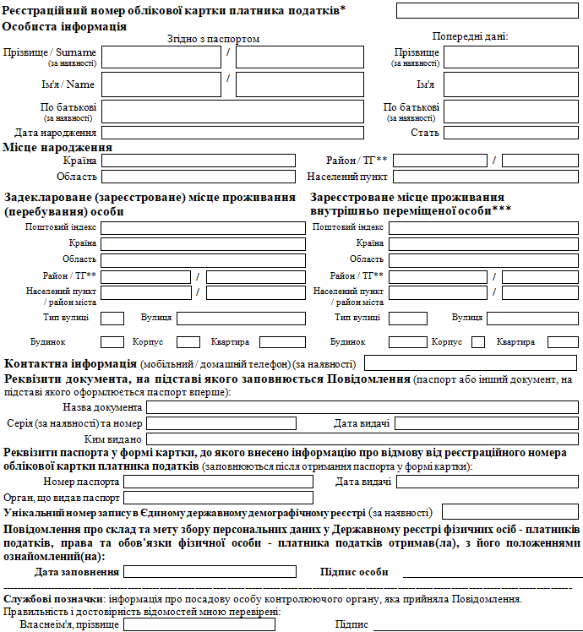

|  |
| --- |
| ____________ * Для фізичних осіб, які зареєстровані у Державному реєстрі фізичних осіб - платників податків.  ** Вказується назва територіальної громади відповідно до Кодифікатора адміністративно-територіальних одиниць та територій територіальних громад, затвердженого наказом Міністерства розвитку громад та територій України від 26 листопада 2020 року N 290 (у редакції наказу Міністерства розвитку громад, територій та інфраструктури України від 19 січня 2024 року N 48).  *** Заповнюється на підставі довідки про взяття на облік внутрішньо переміщеної особи. |

**Заповнення повідомлення  
фізичної особи, яка через свої релігійні переконання відмовляється від прийняття реєстраційного номера облікової картки платника податків**

|  |
| --- |
| Повідомлення заповнюється українською мовою та не повинно містити виправлень.  Реєстраційний номер облікової картки платника податків зазначається у разі реєстрації у Державному реєстрі фізичних осіб - платників податків.  Прізвище (за наявності), ім'я, по батькові (за наявності) вносяться українською мовою та латинськими літерами відповідно до правил транслітерації або відповідно до їх написання у виданих документах.  Попередні дані прізвища (за наявності), імені, по батькові (за наявності) вносяться, якщо були зміни прізвища (за наявності), імені, по батькові (за наявності).  Дата народження - зазначається дата народження.  Стать - зазначається стать особи (жіноча / чоловіча).  Місце народження - зазначається місце народження особи.  Задеклароване (зареєстроване) місце проживання (перебування) особи - зазначається місцезнаходження житла особи, що включає такі дані (за наявності): поштовий індекс, країна, область, район, місто (село, селище), район у місті, назва територіальної громади, вулиця (шосе / проспект / бульвар / алея / площа / майдан / провулок / узвіз / з'їзд / проїзд / лінія / просіка / тупик тощо), номер будівлі (будинку / корпусу / блоку / секції тощо), номер квартири (кімнати тощо).  Зареєстроване місце проживання внутрішньо переміщеної особи - заповнюється на підставі довідки про взяття на облік внутрішньо переміщеної особи.  Контактна інформація - зазначається номер контактного телефону (мобільний / домашній) (за наявності).  Документ, на підставі якого заповнюється Повідомлення, - зазначається назва документа, серія (за наявності), номер, дата видачі та орган, що видав паспорт або інший документ, на підставі якого оформлюється паспорт вперше.  Реквізити паспорта у формі картки, до якого внесено інформацію про відмову від реєстраційного номера облікової картки платника податків, зазначаються після отримання паспорта у формі картки.  Унікальний номер запису в Єдиному державному демографічному реєстрі зазначається у разі внесення інформації про особу до такого реєстру.  Після перевірки заповнення Повідомлення та ознайомлення з інформацією про склад та мету збору персональних даних у Державному реєстрі, права та обов'язки фізичної особи - платника податків фізична особа власним підписом підтверджує правильність та повноту внесення до Повідомлення відомостей.  Службові позначки вносяться посадовою особою контролюючого органу. |

____________

Додаток 10  
до Положення про реєстрацію фізичних осіб у Державному реєстрі фізичних осіб - платників податків  
(пункт 9 розділу VIII)

|  |
| --- |
| **Для подання до відповідного територіального органу / територіального підрозділу ДМС** |

**Повідомлення  
про відмову від прийняття реєстраційного номера облікової картки платника податків**

N _____________ від ____________

_____________________________________________________________________________________  
(код та найменування контролюючого органу)

|  |  |  |
| --- | --- | --- |
| повідомляє, що громадянин ___________________________________________________________________________                                                            (прізвище (за наявності), ім'я, по батькові (за наявності), дата народження) _____________________________________________________________________________________                                                                    (задеклароване (зареєстроване) місце проживання (перебування)) подав(ла) Повідомлення за формою N 1П / Заяву про зміну даних, які вносяться до Повідомлення за формою N 5ДРП)                                                                                                           (непотрібне закреслити) відповідно до _________________________________________________________________________                                               (назва та реквізити документа, на підставі якого оформлюється паспорт у формі картки)  За результатами перевірки реєстрації особи у Державному реєстрі фізичних осіб - платників податків контролюючим органом прийнято рішення щодо можливості внесення до паспорта у формі картки інформації про відмову від реєстраційного номера облікової картки платника податків.  Повідомлення видано фізичній особі для внесення до паспорта у формі картки інформації про відмову від прийняття реєстраційного номера облікової картки платника податків відповідно до статті 21 Закону України "Про Єдиний державний демографічний реєстр та документи, що підтверджують громадянство України, посвідчують особу чи її спеціальний статус". | | |
| _____________________________________ (найменування посади посадової особи контролюючого органу) М. П. | ___________________ (підпис) | _________________________ (власне ім'я, прізвище) |

____________

Додаток 11  
до Положення про реєстрацію фізичних осіб у Державному реєстрі фізичних осіб - платників податків  
(пункт 11 розділу VIII)

**Журнал  
обліку повідомлень за формою N 1П / заяв за формою N 5ДРП осіб, які через свої релігійні переконання відмовляються від прийняття реєстраційного номера облікової картки платника податків**

|  |  |  |  |  |  |  |  |  |  |
| --- | --- | --- | --- | --- | --- | --- | --- | --- | --- |
| N з/п | Дата подання Повідомлення / Заяви | Прізвище (за наявності), ім'я, по батькові (за наявності) особи, яка подала Повідомлення / Заяву | Серія (за наявності) та номер документа, на підставі якого подано Повідомлення / Заяву | Посадова особа, яка прийняла Повідомлення / Заяву | | Дата внесення / анулювання відмітки в паспорті (у формі книжечки) | Номер та дата видачі Повідомлення про відмову від прийняття реєстраційного номера облікової картки платника податків* | Підпис фізичної особи, яка отримала відмітку в паспорті у формі книжечки / якій анулювали відмітку в паспорті у формі книжечки / якій видано Повідомлення про відмову від прийняття реєстраційного номера облікової картки платника податків* | Номер паспорта у формі картки, до якого внесено інформацію про відмову від реєстраційного номера облікової картки платника податків** |
| власне ім'я, прізвище | підпис |
| 1 | 2 | 3 | 4 | 5 | 6 | 7 | 8 | 9 | 10 |
|  |  |  |  |  |  |  |  |  |  |

____________  
* Повідомлення про відмову від прийняття реєстраційного номера облікової картки платника податків видається особі для внесення інформації про відмову до паспорта у формі картки (для подання її до відповідного територіального органу / територіального підрозділу ДМС).

Номер повідомлення про відмову від прийняття реєстраційного номера облікової картки платника податків складається з коду ДПІ, до якого особа подала Повідомлення / Заяву (4 позиції), та порядкового номера.

** Заповнюється після отримання паспорта у формі картки, до якого внесено інформацію про відмову від реєстраційного номера облікової картки платника податків.

____________

Додаток 12  
до Положення про реєстрацію фізичних осіб у Державному реєстрі фізичних осіб - платників податків  
(пункт 1 розділу IX)

|  |
| --- |
| **Форма N 5ДР** |

**Заява  
про внесення змін до Державного реєстру фізичних осіб - платників податків**

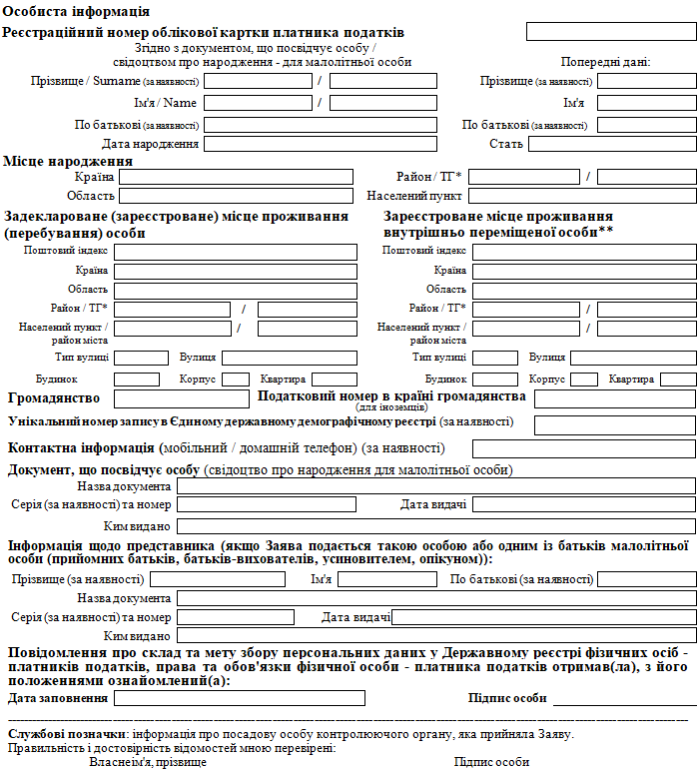

|  |
| --- |
| ____________ * Вказується назва територіальної громади відповідно до Кодифікатора адміністративно-територіальних одиниць та територій територіальних громад, затвердженого наказом Міністерства розвитку громад та територій України від 26 листопада 2020 року N 290 (у редакції наказу Міністерства розвитку громад, територій та інфраструктури від 19 січня 2024 року N 48).  ** Заповнюється на підставі довідки про взяття на облік внутрішньо переміщеної особи. |

**Заповнення заяви  
про внесення змін до Державного реєстру фізичних осіб - платників податків**

|  |
| --- |
| Заява заповнюється українською мовою та не повинна містити виправлень.  Прізвище (за наявності), ім'я, по батькові (за наявності) вносяться українською мовою та латинськими літерами відповідно до правил транслітерації або відповідно до їх написання у виданих документах.  Попередні дані прізвища (за наявності), імені, по батькові (за наявності) вносяться, якщо були зміни прізвища (за наявності), імені, по батькові (за наявності).  Дата народження - зазначається дата народження.  Стать - зазначається стать особи (жіноча / чоловіча).  Місце народження - зазначається місце народження особи.  Задеклароване (зареєстроване) місце проживання (перебування) особи - зазначається місцезнаходження житла особи, що включає такі дані (за наявності): поштовий індекс, країна, область, район, місто (село, селище), район у місті, назва територіальної громади, вулиця (шосе / проспект / бульвар / алея / площа / майдан / провулок / узвіз / з'їзд / проїзд / лінія / просіка / тупик тощо), номер будівлі (будинку / корпусу / блоку / секції тощо), номер квартири (кімнати тощо).  Зареєстроване місце проживання внутрішньо переміщеної особи - заповнюється на підставі довідки про взяття на облік внутрішньо переміщеної особи.  Громадянство вказується назва країни громадянства.  Податковий номер у країні громадянства (для іноземців) - вказується податковий номер, що використовується в країні громадянства.  Унікальний номер запису в Єдиному державному демографічному реєстрі зазначається у разі внесення інформації про особу до такого реєстру.  Контактна інформація - зазначається номер контактного телефону (мобільний / домашній) (за наявності).  Документ, що посвідчує особу, - зазначається назва документа, серія (за наявності), номер, дата видачі та орган, що видав документ.  Інформація про представника (у разі подання Заяви представником) - зазначається прізвище (за наявності), ім'я, по батькові (за наявності) та відомості про документ, що посвідчує особу представника або одного із батьків малолітньої особи (прийомних батьків, батьків-вихователів, усиновителя, опікуна).  Після перевірки заповнення Заяви та ознайомлення з інформацією про склад та мету збору персональних даних у Державному реєстрі, права та обов'язки фізичної особи - платника податків фізична особа власним підписом підтверджує правильність та повноту внесення до Заяви відомостей.  У разі подання Заяви через представника така заява повинна бути засвідчена підписом представника, в електронній формі - із використанням кваліфікованого електронного підпису.  Службові позначки вносяться посадовою особою контролюючого органу. |

____________

Додаток 13  
до Положення про реєстрацію фізичних осіб у Державному реєстрі фізичних осіб - платників податків  
(пункт 1 розділу IX)

|  |
| --- |
| **Форма N 5ДРП** |

**Заява  
про внесення змін до окремого реєстру Державного реєстру фізичних осіб - платників податків щодо фізичних осіб, які обліковуються за серією (за наявності) та номером паспорта**

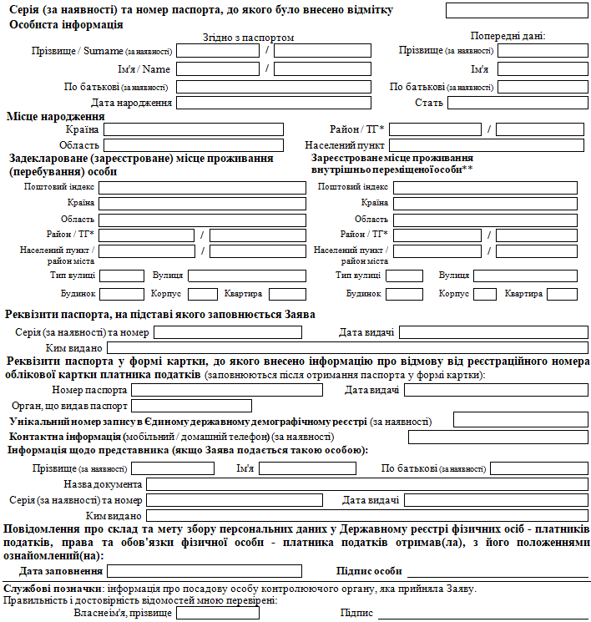

|  |
| --- |
| ____________ * Вказується назва територіальної громади відповідно до Кодифікатора адміністративно-територіальних одиниць та територій територіальних громад, затвердженого наказом Міністерства розвитку громад та територій України від 26 листопада 2020 року N 290 (у редакції наказу Міністерства розвитку громад, територій та інфраструктури України від 19 січня 2024 року N 48).  ** Заповнюється на підставі довідки про взяття на облік внутрішньо переміщеної особи. |

**Заповнення заяви  
про внесення змін до окремого реєстру Державного реєстру фізичних осіб - платників податків щодо фізичних осіб, які обліковуються за серією (за наявності) та номером паспорта**

|  |
| --- |
| Заява заповнюється українською мовою та не повинна містити виправлень.  Серія (за наявності) та номер паспорта, до якого було внесено відмітку, - зазначається серія (за наявності) та номер паспорта.  Прізвище (за наявності), ім'я, по батькові (за наявності) вносяться українською мовою та латинськими літерами відповідно до правил транслітерації або відповідно до їх написання у виданих документах.  Попередні дані прізвища (за наявності), імені, по батькові (за наявності) вносяться, якщо були зміни прізвища (за наявності), імені, по батькові (за наявності).  Дата народження - зазначається дата народження.  Стать - зазначається стать особи (жіноча / чоловіча).  Місце народження - зазначається місце народження особи.  Задеклароване (зареєстроване) місце проживання (перебування) особи - зазначається місцезнаходження житла особи, що включає такі дані (за наявності): поштовий індекс, країна, область, район, місто (село, селище), район у місті, назва територіальної громади, вулиця (шосе / проспект / бульвар / алея / площа / майдан / провулок / узвіз / з'їзд / проїзд / лінія / просіка / тупик тощо), номер будівлі (будинку / корпусу / блоку / секції тощо), номер квартири (кімнати тощо).  Зареєстроване місце проживання внутрішньо переміщеної особи - заповнюється на підставі довідки про взяття на облік внутрішньо переміщеної особи.  Реквізити паспорта, на підставі якого заповнюється Заява, - зазначається серія (за наявності) та номер документа, дата видачі та орган, що видав документ.  Реквізити паспорта у формі картки, до якого внесено інформацію про відмову від реєстраційного номера облікової картки платника податків, заповнюються після отримання паспорта у формі картки.  Унікальний номер запису в Єдиному державному демографічному реєстрі зазначається у разі внесення інформації про особу до такого реєстру.  Контактна інформація - зазначається номер контактного телефону (мобільний / домашній) (за наявності).  Інформація про представника (у разі подання Заяви представником) - зазначається прізвище (за наявності), ім'я, по батькові (за наявності) та відомості про документ, що посвідчує особу представника.  Якщо Заява за формою N 5ДРП містить дані про новий паспорт фізичної особи, то така Заява подається фізичною особою виключно особисто.  Після перевірки заповнення Заяви та ознайомлення з інформацією про склад та мету збору персональних даних у Державному реєстрі, права та обов'язки фізичної особи - платника податків фізична особа власним підписом підтверджує правильність та повноту внесення до Заяви відомостей.  У разі подання Заяви через представника така заява повинна бути засвідчена підписом представника, в електронній формі - із використанням кваліфікованого електронного підпису.  Службові позначки вносяться посадовою особою контролюючого органу. |

____________

Додаток 14  
до Положення про реєстрацію фізичних осіб у Державному реєстрі фізичних осіб - платників податків  
(пункт 4 розділу X)

|  |
| --- |
| **Форма N 10ДР** |

**Заява  
щодо отримання відомостей з Державного реєстру фізичних осіб - платників податків про джерела / суми нарахованого доходу, нарахованого (перерахованого) податку та військового збору**

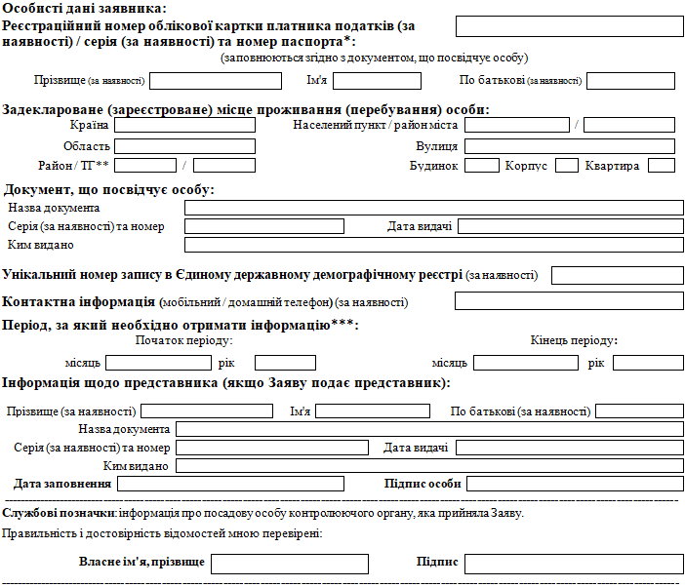

|  |
| --- |
| ____________ * Для фізичних осіб, які через свої релігійні переконання відмовляються від прийняття реєстраційного номера облікової картки платника податків та офіційно повідомили про це відповідний контролюючий орган і мають відмітку в паспорті.  ** Вказується назва територіальної громади відповідно до Кодифікатора адміністративно-територіальних одиниць та територій територіальних громад, затвердженого наказом Міністерства розвитку громад та територій України від 26 листопада 2020 року N 290 (у редакції наказу Міністерства розвитку громад, територій та інфраструктури України від 19 січня 2024 року N 48).  *** Відомості про доходи накопичуються у Державному реєстрі фізичних осіб - платників податків, починаючи з 01 січня 1998 року, відповідно до:  - додатку 4ДФ до податкового розрахунку сум доходу, нарахованого (сплаченого) на користь платників податків - фізичних осіб, і сум утриманого з них податку, а також сум нарахованого єдиного внеску, які щомісяця (до 01.01.2025 - щоквартально) подаються податковими агентами до територіальних органів ДПС, до 01.01.2021 відповідно до податкових розрахунків сум доходу, нарахованого (сплаченого) на користь фізичних осіб, і сум утриманого з них податку (форма N 1ДФ);  - поданих фізичними особами, фізичними особами - підприємцями або фізичними особами, які провадять незалежну професійну діяльність, податкових декларацій.  Відомості за останній звітний період (місяць) надаються через 25 календарних днів після його закінчення. |

**Заповнення заяви  
щодо отримання відомостей із Державного реєстру фізичних осіб - платників податків про джерела / суми нарахованого доходу, нарахованого (перерахованого) податку та військового збору**

|  |
| --- |
| Заява заповнюється українською мовою та не повинна містити виправлень.  В особистих даних заявника зазначається:  реєстраційний номер облікової картки платника податків (за наявності) / серія (за наявності) та номер паспорта (для фізичних осіб, які через свої релігійні переконання відмовляються від прийняття реєстраційного номера облікової картки платника податків та офіційно повідомили про це відповідний контролюючий орган і мають відмітку в паспорті);  прізвище (за наявності), ім'я, по батькові (за наявності) згідно з даними документа, що посвідчує особу.  Задеклароване (зареєстроване) місце проживання (перебування) особи - зазначається місцезнаходження житла особи, що включає такі дані (за наявності): поштовий індекс, країна, область, район, місто (село, селище), район у місті, назва території територіальної громади, вулиця (шосе / проспект / бульвар / алея / площа / майдан / провулок / узвіз / з'їзд / проїзд /лінія / просіка / тупик тощо), номер будівлі (будинку / корпусу / блоку / секції тощо), номер квартири (кімнати тощо).  Документ, що посвідчує особу, - зазначається назва документа, серія (за наявності) та/або номер, дата видачі та орган, що видав документ.  Унікальний номер запису в Єдиному державному демографічному реєстрі зазначається у разі внесення інформації про особу до такого реєстру.  Контактна інформація - зазначається номер контактного телефону (мобільний / домашній) (за наявності).  Період, за який необхідно отримати інформацію, - вказується початок та кінець періоду (місяць, рік), за який заявник хоче отримати інформацію з Державного реєстру.  Інформація про представника (у разі подання Заяви представником) - зазначається прізвище (за наявності), ім'я, по батькові (за наявності) та відомості про документ, що посвідчує особу представника.  Після перевірки заповнення Заяви фізична особа власним підписом підтверджує правильність та повноту внесення до Заяви відомостей. У разі подання Заяви через представника така заява повинна бути засвідчена підписом представника, в електронній формі - із використанням кваліфікованого електронного підпису.  Службові позначки вносяться посадовою особою контролюючого органу. |

____________

Додаток 15  
до Положення про реєстрацію фізичних осіб у Державному реєстрі фізичних осіб - платників податків  
(пункт 6 розділу X)

|  |
| --- |
| Дата ____________ N ____________ |

**Відомості  
з Державного реєстру фізичних осіб - платників податків про джерела та суми нарахованого доходу, нарахованого (перерахованого) податку та військового збору**

|  |  |
| --- | --- |
| **станом на ______________________**                                                                                                                                                          (дата формування інформації) | |
| Реєстраційний номер облікової картки платника податків (за наявності) / серія (за наявності) та номер паспорта*: | |  | | --- | |  | |

|  |  |  |  |  |  |  |  |  |  |  |  |
| --- | --- | --- | --- | --- | --- | --- | --- | --- | --- | --- | --- |
| Прізвище (за наявності), ім'я, по батькові (за наявності) особи: | | | | | | |  | | --- | |  | | | | | |
| За період ** з: |  | ____________ (місяць) |  | ________ (рік) | по | | ____________ (місяць) |  | ________ (рік) |  |

|  |  |  |  |  |  |  |  |  |  |  |  |  |  |  |
| --- | --- | --- | --- | --- | --- | --- | --- | --- | --- | --- | --- | --- | --- | --- |
| отримував(ла) доходи з таких джерел: | | | | | | | | | | | | | | |
| N з/п | Відомості надано відповідно до*** | Період, за який надається інформація | | Джерела отримання доходів | | Сума доходу, грн | | Сума податку, грн | | Сума військового збору, грн | | Код та назва ознаки доходу / код ознаки пільги | Дата прийому на роботу | Дата звільнення з роботи |
| номер кварталу / місяць | рік | податковий номер / серія (за наявності) та номер паспорта податкового агента**** | назва юридичної особи / прізвище (за наявності), ім'я, по батькові (за наявності) фізичної особи - підприємця | нарахо- ваного | випла- ченого | нарахо- ваного | перерахо- ваного | нарахо- ваного | перерахо- ваного |
| 1 | 2 | 3 | 4 | 5 | 6 | 7 | 8 | 9 | 10 | 11 | 12 | 13 | 14 | 15 |
|  |  |  |  |  |  |  |  |  |  |  |  |  |  |  |

|  |  |  |
| --- | --- | --- |
| **Примітка.** Інформація потребує уточнення у податкових агентів (джерел доходів). | | |
| М. П. | __________________ (підпис) | ________________________________ (власне ім'я, прізвище посадової особи контролюючого органу) |

|  |
| --- |
| * Для фізичних осіб, які через свої релігійні переконання відмовляються від прийняття реєстраційного номера облікової картки платника податків та офіційно повідомили про це відповідний контролюючий орган і мають відмітку в паспорті.  ** Інформація надається за період до 01.01.2021 поквартально, з 01.01.2021- помісячно.  *** Відомості надано відповідно до:  1 - додатка 4ДФ до Податкового розрахунку сум доходу, нарахованого (сплаченого) на користь платників податків - фізичних осіб, і сум утриманого з них податку, а також сум нарахованого єдиного внеску, затвердженого наказом Міністерства фінансів України від 13 січня 2015 року N 4, зареєстрованого в Міністерстві юстиції України 30 січня 2015 року за N 111/26556 (в редакції наказу Міністерства фінансів України від 02 березня 2023 року N 113), які щомісяця (до 01.01.2025 - щоквартально) подаються податковими агентами до територіальних органів ДПС, до 01.01.2021 відповідно до податкових розрахунків сум доходу, нарахованого (сплаченого) на користь фізичних осіб, і сум утриманого з них податку (форма N 1ДФ);  2 - податкової декларації платника єдиного податку, поле "ознака доходу" за цими записами набуває значення "503" - I квартал, "506" - півріччя, "509" - 9 місяців, "512" - рік / податкової декларації про майновий стан і доходи, затвердженої наказом Міністерства фінансів України від 02 жовтня 2015 року N 859, зареєстрованої в Міністерстві юстиції України 26 жовтня 2015 року за N 1298/27743 (в редакції наказу Міністерства фінансів України від 17 травня 2022 року N 143) та додатку Ф2 до податкової декларації про майновий стан і доходи, поле "ознака доходу" за цими записами набуває значення "999";  3 - сума річного доходу, задекларованого фізичною особою в податковій декларації про майновий стан і доходи, затвердженій наказом Міністерства фінансів України від 02 жовтня 2015 року N 859, зареєстрованої в Міністерстві юстиції України 26 жовтня 2015 року за N 1298/27743 (в редакції наказу Міністерства фінансів України від 17 травня 2022 року N 143) поле "ознака доходу" за цими записами набуває значення "888";  14 - сума річного доходу, задекларованого фізичною особою в податковій декларації про майновий стан і доходи, затвердженій наказом Міністерства фінансів України від 02 жовтня 2015 року N 859, зареєстрованої в Міністерстві юстиції України 26 жовтня 2015 року за N 1298/27743 (в редакції наказу Міністерства фінансів України від 17 травня 2022 року N 143). Такі відомості відображаються починаючи з 01.01.2023. Поле "ознака доходу" за цими записами набуває значення "777".  **** Код за Єдиним державним реєстром підприємств та організацій України - для юридичних осіб; реєстраційний номер облікової картки платника податків - для фізичних осіб - підприємців (за наявності) або серія (за наявності) та номер паспорта фізичних осіб - підприємців, які мають відмітку в паспорті про право здійснювати будь-які платежі за серією (за наявності) та номером паспорта. |

____________

Додаток 151до Положення про реєстрацію фізичних осіб у Державному реєстрі фізичних осіб - платників податків  
(пункт 6 розділу X)

|  |
| --- |
| Дата ____________ N ____________ |

**Відомості  
з Державного реєстру фізичних осіб - платників податків про джерела та суми нарахованого доходу, нарахованого (перерахованого) податку та військового збору**

|  |  |
| --- | --- |
| **станом на ______________________**                                                                                                                                                          (дата формування інформації) | |
| Реєстраційний номер облікової картки платника податків (за наявності) / серія (за наявності) та номер паспорта*: | |  | | --- | |  | |

|  |  |  |  |  |  |  |  |  |  |  |
| --- | --- | --- | --- | --- | --- | --- | --- | --- | --- | --- |
| Прізвище (за наявності), ім'я, по батькові (за наявності) особи: | | | | | | |  | | --- | |  | | | | |
| За період ** з: | ____________ (місяць) |  | ________ (рік) | по | ____________ (місяць) | |  | ________ (рік) |  |

|  |  |  |
| --- | --- | --- |
| інформація щодо джерел / сум нарахованого (виплаченого) доходу, нарахованого (перерахованого) податку та військового збору в Державному реєстрі фізичних осіб - платників податків відсутня. | | |
| М. П. | __________________ (підпис) | ________________________________ (власне ім'я, прізвище посадової особи контролюючого органу) |

|  |
| --- |
| **____________** * Для фізичних осіб, які через свої релігійні переконання відмовляються від прийняття реєстраційного номера облікової картки платника податків та офіційно повідомили про це відповідний контролюючий орган і мають відмітку в паспорті. |

____________

Додаток 16  
до Положення про реєстрацію фізичних осіб у Державному реєстрі фізичних осіб - платників податків  
(пункт 7 розділу X)

**Журнал  
надання відомостей з Державного реєстру фізичних осіб - платників податків про джерела / суми нарахованого доходу, нарахованого (перерахованого) податку та військового збору**

|  |  |  |  |  |  |  |  |  |  |  |
| --- | --- | --- | --- | --- | --- | --- | --- | --- | --- | --- |
| N з/п | Дата | Прізвище (за наявності), ім'я, по батькові (за наявності) особи, щодо якої надаються відомості | Реєстраційний номер облікової картки платника податків (за наявності) або серія (за наявності) та номер паспорта | Документ, що посвідчує особу, його серія (за наявності) та номер | Період, за який надано відомості | Прізвище (за наявності), ім'я, по батькові (за наявності) представника | Документ, що посвідчує представника, його серія (за наявності) та номер | Власне ім'я, прізвище особи, яка видала відомості | Підпис особи, яка видала відомості | Підпис особи, яка отримала відомості |
| 1 | 2 | 3 | 4 | 5 | 6 | 7 | 8 | 9 | 10 | 11 |
|  |  |  |  |  |  |  |  |  |  |  |

**____________  
Примітка.** У графі 4 зазначається реєстраційний номер облікової картки платника податків (за наявності) або серія (за наявності) та номер паспорта (для осіб, які мають відмітку в паспорті про наявність права здійснювати будь-які платежі за серією (за наявності) та номером паспорта).

Графи 7, 8 заповнюються, якщо відомості з Державного реєстру фізичних осіб - платників податків видано представнику.

____________